Validación del manejo de la nutrición por sitio especíﬁco en una plantación de cacao en la provincia de Guayas, Ecuador
Sandra Barriga C.,¹ Ing. Agr.; Juan Carlos Menjivar,² Ing. Agr. Ph.D.; Francisco Mite,³ Ing. Agr. MSc.
RECIBIDO: ENERO 17 DE 2006. ACEPTADO: JUNIO 23 DE 2006
¹ Estudiante de Magister en Ciencias Agrarias Universidad Nacional de Colombia Sede Palmira.
² Profesor Asociado Universidad Nacional de Colombia Sede Palmira.
³ Investigador del Instituto Nacional Autónomo de Investigaciones Agropecuarias del Ecuador.
RESUMEN
En la plantación de cacao de la hacienda Las Cañas, Puerto Inca, Cantón Naranjal, provincia de El Guayas, Ecuador, se llevó a cabo un programa de manejo de la nutrición por sitio especíﬁco para optimizar el uso de fertilizantes y mejorar la productividad. Se recopilaron los análisis foliares, de suelos y rendimiento de los programas de fertilización empleados desde el 2000 al 2004. Con las fotografías aéreas y el plano de la hacienda, mediante un Sistema de Información Geográﬁca se delimitaron las parcelas experimentales. La plantación se dividió en cuadrículas de 200 por 100 m, se realizaron barrenaciones hasta 120 cm. Para caracterizar el suelo se tomaron muestras a 0 - 20 y 20 - 40 cm para determinar la variabilidad espacial. Se identiﬁcaron seis series y tres clases de suelos para cacao: La clase II, suelos “bastante buenos”, cubre 162.4 ha (52.5% de la superﬁcie). La clase III, suelos “buenos”, ocupa 56.5 ha (18.3%) y la clase IV, suelos “inadecuados”, con niveles freáticos de 40 a 99 cm de profundidad y estratos con piedras, ocupó 62.7 hectáreas (20.2%). Con 2222 plantas/ha se extrajeron 101, 27, 204, 69, 42 y 12 kg ha⁻¹ de (N, P₂O_{5,} K₂O, CaO, MgO y S). Con 833 plantas/ha la extracción fue de 50, 23, y 101, 35, 21 y 6 kg. La implantación del manejo por sitio especíﬁco permitió corregir problemas de acidez del suelo y toxicidad de hierro y mejorar la productividad en los lotes de la hacienda Las Cañas.
Palabras clave: Theobroma cacao (CCN-51), manejo por sitio especíﬁco; fertilidad de suelos; Ecuador.
SUMMARY
Validation of a site speciﬁc management for plant nutrition in the cocoa crop in the province of Guayas, Ecuador. In the cocoa crop at Las Cañas Farm, Puerto Inca, Canton Naranjal, province of Guayas, Ecuador, a site speciﬁc management experiment for plant nutrition to optimize the use of fertilizers and to improve productivity was carried out. All soil and plant analysis, data yield and fertilization programs were carried out. With the aereal photograph and the map of the farm using geographic information system (GIS), the experimental plots were deﬁned. The plantation was divided in grids of 200 by 100 m. To characterize the soil, a soil sampling until 120 cm in depth was carried out. On the other hand, to dertimine the soil spatial variability, two soil cores were taken. Each core was separated in to 0-20 and 20-40 cm segments. Six series and three classes of soil were identiﬁed for cocoa: The class II are soils “quite good”, its cover 162.4 ha and represent 52.5% of the area. The class III that are “goods soils” occupy 56.5 ha and represent 18.3% The class IV are “inadequate soils” with water levels at 40 to 90 cm in depth and horizonts with stones. This area cover 62.7 ha and represent 20.2% of the total area, in which it is necessary to improve the drainage system. It was found that with a population of 2,222 plants for ha, the total nutrient uptake of N, P₂O₅, K₂O, CaO, MgO and S for ha was 101, 27, 204, 69, 42, and 6 kg respectively, and with a population of 833 plants per ha, the total nutrient uptake was 50, 23, and 101, 35, 21 and 6 kg. That implementation of the site speciﬁc management for soil fertility allowed to correct problems of soil acidity and iron toxicity to improve productivity in the plots at Las Cañas Farm.
Key words: cacao, site speciﬁc; soil fertility; Ecuador.
INTRODUCCIÓN
La importancia del cultivo de cacao (Theobroma cacao) para el Ecuador se hace maniﬁesta por las 433.978 ha sembradas, 243.059 como cultivo solo y 190.919 como cultivo asociado (Instituto Nacional de Estadísticas y Censos 2002); sin embargo, el itinerario de manejo se ha restringido a prácticas culturales elementales y en el mejor de los casos al uso de programas generales y homogéneos de fertilización y controles ﬁtosanitarios dando lugar a sub o sobre dosiﬁcación de insumos de síntesis y a repercusiones negativas sobre el rendimiento y sobre el ambiente (Ortega y Flores, 2000).
La agricultura de precisión o manejo especíﬁco por sitio, permite medir y manejar la variabilidad espacial de las propiedades del suelo para aumentar la eﬁciencia productiva y disminuir el impacto ambiental (Ortega y Flores, 2000). La referenciación geográﬁca vía satélite a bases de datos de información o registros de los sitios es el sustento sobre el cual se apoyan las decisiones para el manejo de las diferentes unidades de las plantaciones (Bertsch y Ramírez, 1999). En el manejo por sitio especíﬁco la búsqueda de rendimientos continúa siendo la fuerza de empuje, más aún, el rendimiento permite cuantiﬁcar la variabilidad ya que es el indicador biológico que integra el impacto acumulado del recurso natural, los insumos utilizados, el clima y el manejo (Espinosa, 2000 a.)
Entre las principales ventajas de la implantación del sistema está el manejo más técnico de la plantación, la nivelación u homogenización del estado nutricional de la plantación y el mejor aprovechamiento de los recursos existentes (Bertsch y Ramírez, 1999; Espinosa, 2000 b.). El sistema permite comparar el manejo agronómico y deﬁnir el factor limitante (nutrientes, plagas, enfermedades, manejo, etc.); calcular el rendimiento y la rentabilidad por lote y por ﬁnca; manejar logísticamente la ﬁnca (insumos, mano de obra, transporte, etc.), conocer la producción basándose en información real (Mite, 2004). Entre las desventajas se pueden citar el costo de implantación (equipo, muestreo, mapas) y del entrenamiento para usar la tecnología, el plazo de las inversiones es largo (Espinosa, 2000 a.), falta de registros en las plantaciones tropicales (Bertsch y Ramírez, 1999).
Por las consideraciones anteriores la investigación tuvo como objetivo general validar la implantación del manejo de la nutrición por sitio especíﬁco en una plantación de cacao CCN-51 en la provincia de Guayas y planteó los siguientes objetivos especíﬁcos:
• Identiﬁcar y cuantiﬁcar la variabilidad espacial de las características de los suelos y de la fertilidad, para deﬁnir estrategias que permitan manejar dicha variabilidad y replantear el manejo de la nutrición del cultivo.
• Demostrar cómo la implantación del manejo por sitio especíﬁco podría constituirse en herramienta útil para la solución de problemas atribuibles a trastornos nutricionales.
MATERIALES Y MÉTODOS
El trabajo se realizó en la hacienda Las Cañas con una superﬁcie de 309.05 ha, situada en el cantón Naranjal, provincia de Guayas, Ecuador (79º 31ʼ 05ʼʼ.7366 W y 2º 32ʼ 53ʼʼ.8375S ). Figura 1. La precipitación muestra un régimen unimodal, una época lluviosa de enero hasta mediados de mayo y otra seca de mayo hasta diciembre, con un promedio de 1.200 mm/año, la temperatura oscila entre 28 °C (marzo - abril), y 25°C ( julio - agosto). Los terrenos de la hacienda son planos o casi planos y caen dentro de la categoría de abanico aluvial cuaternario, constituido por gravas, arenas y con la presencia de arcilla en una masa heterogénea. CCN-51 es un tipo de cacao que aparece en la década de los años setenta, fue desarrollado por el agrónomo ecuatoriano Homero Castro, posee mayor potencial de rendimiento que los cacaos tradicionales y resistencia a ciertas enfermedades que afectan el cultivo; en la actualidad existen alrededor de 15.000 hectáreas en las diversas zonas de producción que están utilizando este tipo de materia.
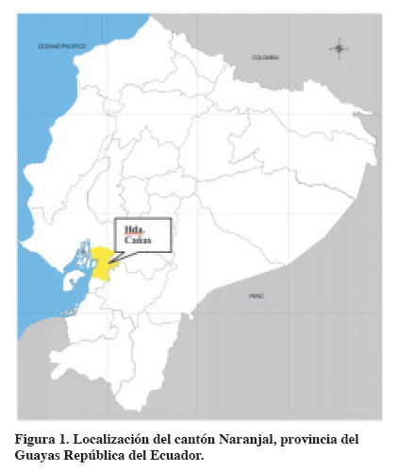
Para el estudio se recopiló la información de los análisis de suelos y foliares de los programas de fertilización empleados del 2000 al 2004. Las muestras se tomaron por grupos de lotes con características similares de densidad de siembra y edad.
Contando con un mosaico de fotografías aéreas ortorrectiﬁcadas proporcionadas por el Centro de Levantamientos Integrados de Recursos Naturales por Sensores Remotos -clirsen- y el plano de la propiedad se delimitaron los lotes e infraestructura de la hacienda. Se georreferenciaron varios puntos de apoyo para permitir la delimitación adecuada de los lotes en un Sistema de Información Geográﬁca. Para el efecto se contó con un GPS Magullan Meridian Gold, y se trabajó con el Software Arc View versiones 8.2 y 3.4.
Una vez obtenido el mapa base se dividió la plantación en cuadrículas de 200 por 100 m, obteniéndose las coordenadas de los vértices. Los puntos se ubicaron en campo con la ayuda de un GPS y en ellos se realizaron barrenaciones hasta 120 cm. Se registró el color, estructura, textura, consistencia, moteados, clasiﬁcación del drenaje, nivel freático y profundidad efectiva. En cada cuadrícula se tomaron dos muestras de suelos, de 0 - 20 y 20 - 40 cm., para determinar la variabilidad espacial de dicha condición del suelo. Cada muestra estuvo compuesta de diez submuestras tomadas dentro de un círculo de radio igual a 5 m del punto geoposicionado, teniendo 148 muestras de cada estrato. En cada lote se seleccionaron los árboles a los cuales se les recolectaron las cuartas hojas de ramas terciarias (50 hojas por lote). Las muestras se caracterizaron en los laboratorios de la Estación Experimental Tropical Pichilingue del INIAP, según las metodologías empleadas para análisis de suelos, tejidos y mazorcas utilizados por el Instituto Nacional Autónomo de Investigaciones Agropecuarias (2002).
Deﬁnidas las Series de suelos, se realizaron calicatas para describir y caracterizar el perﬁl de cada una de ellas. Luego se establecieron cuatro clases de suelos en relación con la aptitud para el cultivo de cacao: Muy buenos (I); Bastante buenos (II); Buenos (III); y e Inadecuados (IV) (Enríquez, 1985).
La información se procesó en el Instituto de la Potasa y el Fósforo para el norte de América Latina – INPOFOS-, situado en la ciudad de Quito, Ecuador. Utilizando el mapa base y el software Arc View, versiones 3.4 y 8.2, se añadieron las bases de datos con la información de rendimiento, análisis de suelos, foliares y mazorcas; así como la información obtenida de las barrenaciones en cada cuadrícula y la de las calicatas. Se preparó un mapa de rendimiento y de cada uno de los parámetros se caracterizó la fertilidad del suelo a dos profundidades (0-20 y 20-40 cm.) y del estado nutricional del cultivo. Para cada uno de ellos se establecieron estratiﬁcaciones de fácil comprensión visual. Además, se estableció un mapa de nivel freático para visualizar las zonas con problemas de drenaje.
RESULTADOS Y DISCUSIÓN
Series de Suelos
Serie 1.- Franco arcilloso. Los suelos están constituidos por material aluvial con gran cantidad de arcilla tanto en la superﬁcie como en el interior. Se identiﬁcó la capa A de alrededor de 30 cm de profundidad, franco limosa a arcillo limosa, de estructura moderada a fuerte, de consistencia friable o ﬁrme en húmedo. La capa B, con profundidad de 70 cm, franco arenosa, de estructura débil y consistencia suelta en húmedo. La textura de la capa C fue franco limosa (Figura 2).
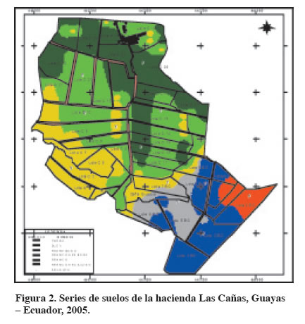
Serie 2. Franco. Suelos con una capa A de textura franca a franca arcillosa, profundidad promedio de 20 cm, estructura moderada y consistencia friable. La capa B, que va de los 20 a 45 cm, franco limosa a franco arcillosa, de estructura moderada y consistencia friable. Entre los 45 y 60 cm hubo una capa de transición con textura franca a franca arenosa, para dar paso a un estrato arenoso sin estructura y consistencia suelta.
Serie 3. Franco arenoso. Suelos con capa A franca a franca arenosa, de profundidad promedio de 20 cm, de estructura moderada y consistencia friable. La capa B de 20 a 40cm, franca arenosa a franca, de estructura moderada y consistencia friable en húmedo. De 40 a 65 cm de profundidad se encontró estrato franco arenoso con características similares al estrato superior. A partir de los 65 cm se registró una capa de arena, sin estructura y consistencia suelta
Serie 4. Pedregoso. Suelos con alto porcentaje de piedras en superﬁcie, la primera capa franco arcillosa va desde la superﬁcie hasta los primeros 20 o 30 cm, estructura moderada y consistencia friable. Por debajo se encontró un estrato de arena, grava y piedra.
Serie 5. Gley. Suelo con capa A franco arcillosa, estructura moderada y consistencia friable, de 20 cm de profundidad. La capa B presentó texturas francas, estructura moderada y consistencia friable hasta los 33 cm. La capa C tuvo textura franco arenosa y fue desde los 33 a los 75 cm, sin estructura y de consistencia suelta. Por debajo de los 75 cm se encontró un estrato de piedra.
El nivel freático se midió a los 40 cm por lo que se presume que existe un estrato impermeable por debajo de la piedra. A partir de los 33 cm se observó el color gris azulado verdoso típico de los procesos de gleización. Además se presume que el nivel freático baja en la época seca del año, lo que permite el crecimiento de las raíces en el tercer estrato, posteriormente en la época lluviosa sube y permanece alto ocasionando muerte de las raíces. Alrededor de las raíces muertas se puede observar presencia del hierro en estado ferroso, como consecuencia de la presencia de menor oxigenación, pues las raíces al respirar compiten con el oxígeno transformando los compuestos férricos.
Serie 6. Turba. La capa orgánica de color negro a pardo oscuro de alrededor de 20 cm presentó textura franco-arenosa a franca, estructura moderada y consistencia friable. La capa B franco-limosa llegó a los 40 cm. De ahí en adelante la textura fue franco-arcillosa, con dos capas diferentes en función del color del suelo. La última capa está por debajo de los 65 cm y muestra el color típico de los procesos de gleización, debido al nivel freático.
Variabilidad espacial de suelos
El pH del suelo superﬁcial (0-20 cm. de profundidad) fue menor, no hubo mayor heterogeneidad en ambas capas, pues los coeﬁcientes de variación fueron de 12.3 y 11.4%, respectivamente. En la primera capa predominaron los suelos ligeramente ácidos, seguramente debido a la fertilización nitrogenada y a la mayor actividad biológica, en la segunda capa el suelo fue prácticamente neutro.
El rango de valores de pH encontrados en la hacienda Las Cañas fue de 3.3 (lote 3 BC) a 7.9 (lote C 2) en la capa superior y en la inferior de 3.2 a 7.9 en los mimos lotes. Los valores más bajos correspondieron a un sector de La Bolsa de Canoas (BC), que por la naturaleza del material parental inﬂuye en este tipo de comportamiento (Brady y Weil, 2002).
Los niveles de materia orgánica fueron bajos (<3%), a excepción de los lotes 3BC (8.6%) y 4BC, antiguo humedal recientemente drenado. El valor más bajo de materia orgánica en la capa superﬁcial se encontró en el sector pedregoso del lote 6BC (0.6%). Los valores medios (3-5%), encontrados en la capa superior, se atribuyen a depósitos de residuos vegetales por anteriores huertas de frutales y otros residuos. Los puntos se hallan cerca de los carreteros donde los jornaleros separan el maguey de las almendras (Figura 3). La capa inferior del suelo mostró niveles inferiores a 3% de materia orgánica, siendo el valor más bajo el lote C 15 (0,3%). En este estrato sobresalieron los valores del sector de Bolsa de Canoa (lote 4BC). El promedio de la capa superior fue de 2.43%, con un coeﬁciente de variación del 50%, el estrato inferior fue de 1.41%, con un coeﬁciente de variación de 63%.
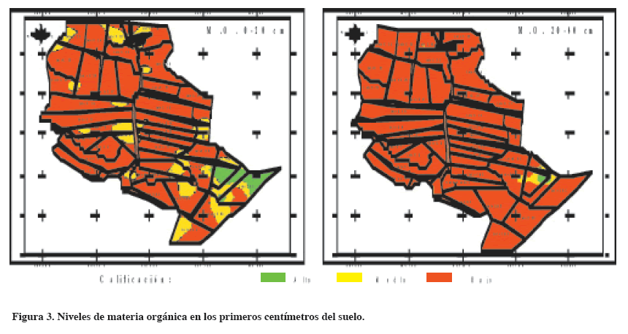
Según el mapa de Profundidad del Nivel Freático los lotes 3, 4, 8 y 9 del sector de Bolsa de Canoa tienen problemas de drenaje (Figura 4), el nivel freático más superﬁcial (40 cm) en el lote 8 se debió a un inadecuado sistema de drenaje. Lo mismo sucedió en el lote 12 (65 cm), los sectores 1, 2 y 3 BC presentaron valores a 100 cm, sin embargo, por encima del nivel detectado se encontraron capas con maniﬁestos procesos de gleización.
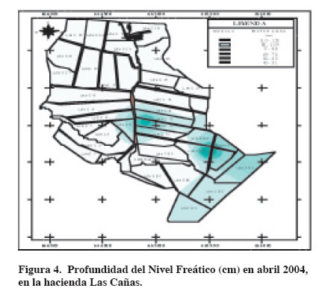
Según los valores de rendimiento durante el 2004, las áreas de mejor comportamiento fueron los lotes C7, C14, C15, C23 y 2BC (Figura 5). El manejo por sitio especíﬁco permitirá uniformizar los rendimientos.
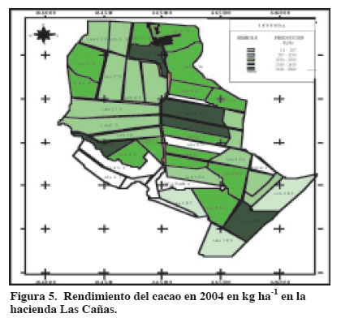
El nitrógeno presentó distribución similar a la de la materia orgánica; en la mayor parte de los suelos el contenido fue inferior a 20 ppm (“bajos”). En el sector de Bolsa de Canoa (lotes 3 y 4 BC) los valores “altos” se atribuyeron a la mineralización de la MO. El promedio de la capa superﬁcial fue de 10.73 ppm, coeﬁciente de variación de 132% y rango de 118 (lote 3BC) a 1.3 ppm (lotes 6BC y 5BC). En la capa inferior fue de 5.68 ppm y coeﬁciente de variación de 166%; el rango fue menor entre 71.6 ppm (lote 4BC) a 1.3 ppm (lotes 1,25 y 6 BC) (Figura 6).
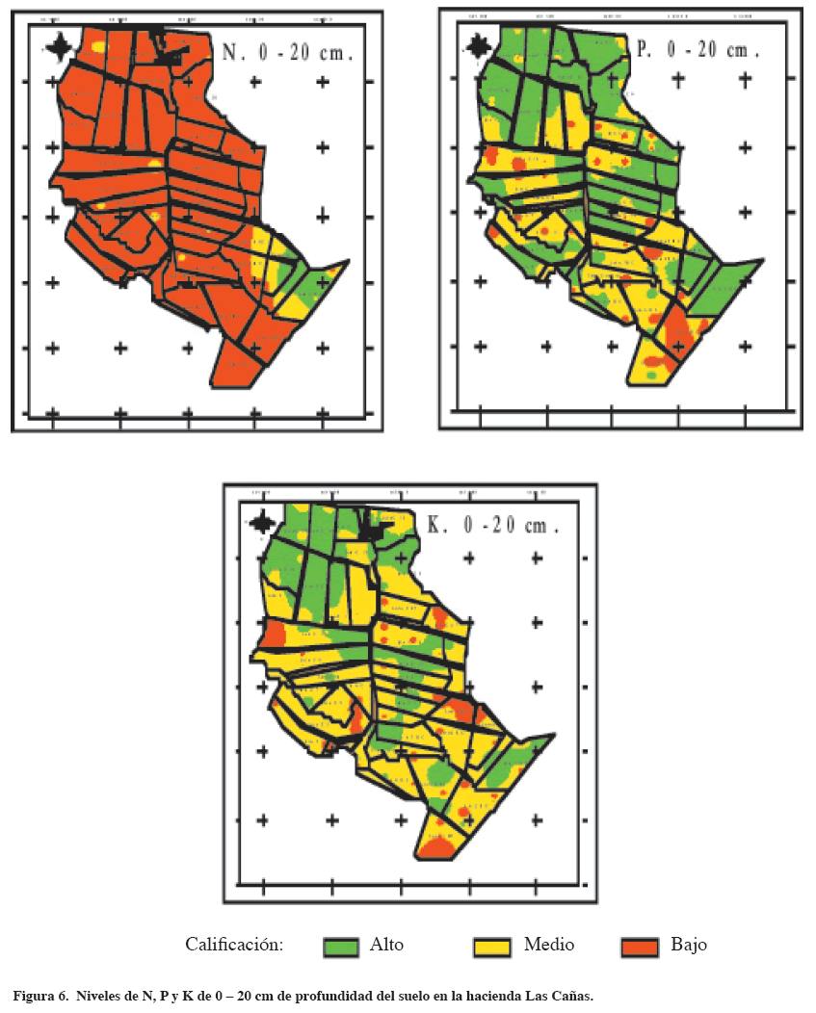
Los niveles de P del estrato superior en su mayor parte fueron altos y medios lo que se atribuye a la naturaleza de los suelos aluviales de la región y a los programas de fertilización empleados. El promedio fue de 24.36 ppm (“alto”), coeﬁciente de variación de 110.6% y rango entre 1.7 (lote 2BC) y 246.8 ppm (lote C 15). En el estrato de 20 – 40 cm fue 14.43 ppm (medio), coeﬁciente de variación de 101% y valores máximos de 88.45 ppm (lote C15) y mínimos de 0.56 ppm (lote 2BC).
Se registró gran diferencia en la disponibilidad de potasio del estrato superior e inferior. El promedio en el estrato superior fue de 0.37 Cmol/kg de suelos (medio), coeﬁciente de variación de 68%, el valor máximo fue de 1.4 Cmol/kg de suelos (lote 7BC) y el mínimo 0.08 Cmol/kg de suelo (lote C 10). En la capa de 20 – 40 cm, el promedio fue de 0.20 Cmol/kg de suelo (Límite inferior del Nivel Medio), coeﬁciente de variación de 73% y valores máximos y mínimos de 0.93 (Lote 3BC) y 0.04 (Lote C 10) Cmol/kg de suelo respectivamente.
Entre el 2000 y el 2005 han mejorado los tenores foliares del N, P, K, salvo los niveles de K en las áreas más frágiles de las Series franco arenosa y la de Turba (Figura 7). El manejo particularizado permitirá recomendar este elemento en dosis diferentes de las que se venían utilizando.
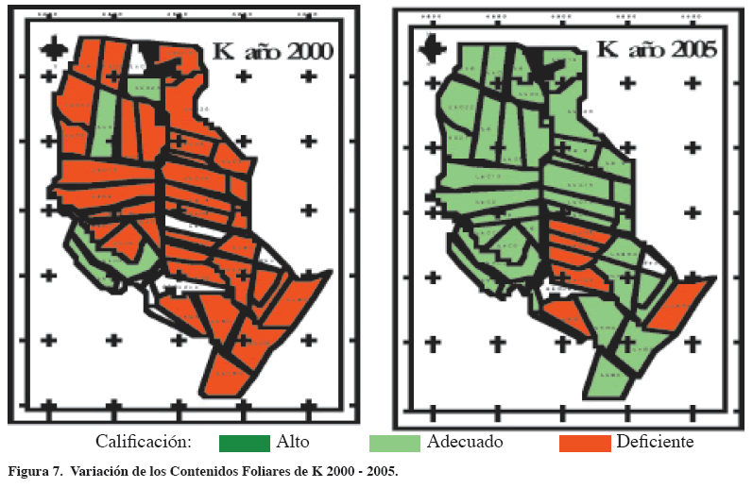
Análisis de la validación
Una vez deﬁnida la presencia de seis series de suelos se ha hecho maniﬁesto el sesgo con que se venía manejando la nutrición. Esta se realizaba considerando las poblaciones y fechas de siembra. Se ha establecido por ejemplo que en el primer grupo, los lotes 5, 6 y 7 pertenecen a una serie, y el 18 a otra; en el segundo grupo, los lotes 8, 9 y 10 se encuentran en una serie y el 16 en otra. Los lotes 17, 20 y 24 se encuentran en dos series. El lote 21 se encuentra en tres series. Sólo el grupo de los lotes 11, 13, 14 y 15; 22, 25 y 23 ocuparon una serie. En consecuencia, disponer de información puntual permite un conocimiento integral del suelo y de cada uno de los lotes y realizar un manejo más particularizado de acuerdo con la propiedad que se analice (Brouder, 1999).
La propuesta debe considerar, además de la variabilidad del suelo, la variación en función del clima, en especial lo referente a las precipitaciones, vientos y radiación solar (Bragachini, 1999), la densidad de siembra y la edad de las plantas, puesto que las cantidades de nutrientes que están absorbiendo las plantas dependen de estos dos factores. Como referencia, en el lote 23 en el cual se han sembrado 2.222 pl/ha, las cantidades totales extraídas en el 2004 fueron de 100.8, 26.9 y 204 kg ha⁻¹, de N, P₂O₅ y K₂O respectivamente. Mientras que en el lote 8, donde están sembradas 833 pl/ha, la extracción fue de 50.2, 23.2, y 101 kg de N, P₂O₅ y K₂O. Por tanto el programa de fertilización deberá considerar esta extracción, junto con las características del suelo de cada lote.
A partir de los niveles freáticos encontrados, caso de los lotes 12, 2BC, 3BC y 8BC, a los 48, 99, 65 y 40cm de profundidad respectivamente, se hace necesario mejorar el sistema de drenaje actual. Aunque desde años atrás se viene trabajando en la implantación del sistema se debe dar énfasis a los lotes situados en el sector de Bolsa de Canoa. La última condición, además de la presencia de estratos con piedras, constituyen las principales limitaciones que tienen estos lotes y la razón por la cual caen en la categoría IV. Con la salvedad de que al bajar el nivel freático, mediante grandes colectores, podrían pasar a la categoría III, favoreciendo el desarrollo de las plantas y revalorización el suelo. Se sugiere además subdividir algunos lotes con el ﬁn de implementar en ellos un manejo más acorde con las características edáﬁcas.
CONCLUSIONES
Se identiﬁcaron seis series y tres clases de suelos para cacao. La clase II, suelos “bastante buenos”, cubrieron 162.4 ha (52.5 % de la superﬁcie); la clase III, suelos “buenos”, 56.5 ha (18.3%); la clase IV, suelos “inadecuados”, con niveles freáticos de 40 a 99 cm de profundidad y estratos con piedras, ocupó 62.7 ha (20.2%) .
La extracción de nutrientes con 2.222 plantas/ha fue: N (101), P₂O₅ (27), K₂O (204), CaO (69), MgO (42) y S (12) kg ha⁻¹ y con 833 plantas/ha, fue de 50, 23, y 101, 35, 21 y 6 kg ha⁻¹ respectivamente.
En cuanto a la variabilidad de las propiedades químicas analizadas el pH del suelo superﬁcial (0-20 cm) presentó la menor variabilidad; Nitrógeno, Fósforo, Potasio y Materia orgánica presentaron en su orden la mayor variabilidad en los primeros 20 cm.
Entre el 2000 y el 2005 han mejorado los tenores foliares del N, P, K, salvo los niveles de K en las áreas más frágiles de las series franco arenosa y la de Turba.
Al comparar los mapas de rendimiento con el mapa general de suelos y el de los diferentes parámetros de caracterización se pudieron correlacionar las áreas de bajo rendimiento con las condiciones particulares de cada sitio.
BIBLIOGRAFÍA
Bertsch, F.; Ramírez, F. 1999. La aplicación de los principios de la “Agricultura de Precisión” en el manejo nutricional de plantaciones comerciales ubicadas en relieves heterogéneos de zonas tropicales. En Congreso Latinoamericano de la Ciencia del Suelo. Temuco, Chile. 11-1999 Memorias. p 276.
Brady, N.; Weil, R. 2002. The nature and properties of soils. 13 ed. New Jersey: Prentice-Hall. p. 720 – 725.
Bragachini, M. 1999. Agricultura de precisión para incrementar la productividad. En Congreso Nacional Asociación Argentina de Productores en Siembra Directa. Memorias Mar del Plata 8-1999. p: 265 - 272.
Brouder, 1999. Applying site – speciﬁc management in soil fertility research and developing management information for variable rate technologies. In: Proceedings of Information Agriculture Conference, Purdue University. p. 321.
Enriquez, G. 1985. Curso sobre el cultivo del cacao. Centro Agronómico Tropical de Investigación y Enseñanza. Turrialba, C.R. p. 7 – 85.
Espinosa, J. 2000 a. Manejo de nutrientes en Agricultura por sitio especíﬁco en cultivos tropicales. In 11th Fertilizer Latin America International Conference. Cancún, México. Memorias. 4-2000 p. 13-22.
Espinosa, J. 2000 b. Manejo de nutrientes en agricultura por sitio especíﬁco. (Santo Domingo). No. 78: 50 – 54.
Instituto Nacional Autónomo de Investigaciones Agropecuarias, 2002. Manual de procedimientos de análisis de suelos. (Documento no publicado).
Instituto Nacional de Estadísticas y Censos. 2002. Censo nacional agropecuario. Quito. Ecuador. Ministerio de Agricultura.
Mite, F. 2004. Fundamentos básicos de la agricultura por sitio especíﬁco y sus aplicaciones en cultivos tropicales. Universidad de Quevedo. Ecuador. Noviembre 18, 2004.
Ortega, R; Flores, L. 2000. Agricultura de Precisión: Introducción al manejo por sitio especíﬁco. INPOFOS, Informaciones Agronómicas del Cono Sur. (Argentina). No. 7: 1-5
Servicio de Información Agropecuaria. 2003. Importancia del cacao en Ecuador. Ministerio de Agricultura.

